2014 - 2015 学年第1学期《单片机原理及应用》课程答题纸
学院 班级 学号 姓名

-----------------------〇------------ 装 --------------〇----------------- 订 --------------〇------------------ 线 --------------〇-----------------------------------
总分 | 一 | 二 | 三 | 四 | 五

一、选择题（每题1分，共10分）
（ ）1、S12X CPU的数据总线是多少位？
A、8位 B、16位 C、32位 D、64位
（ ）2、MC9S12XS系列MCU中集成了存储器映射模块MMC，采用分页管理机制，将寻址空间由（ ）扩展到（ ）
A、32KB、4MB B、16KB、8MB C、64KB、8MB D、16KB、16MB
（ ）3、使用CodeWarrior建立工程时选择C语言编程，在选择使用内存模式时，如果想把程序和数据安排在64KB以内，应选择以下什么内存模式？
A、Small mode B、Banked mode C、Large mode D、Custom mode
（ ）4、针对MC9S12XS128进行C语言编程时，全局变量分配在（ ）内。
A、IO空间 B、堆栈空间 C、RAM空间 D、程序flash空间
（ ）5、下图是MC9S12XS128的并联型晶振电路，其中R_{B}的作用是什么？
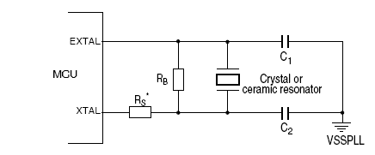
A、分压 B、 分流 C、保证起振 D、滤波
（ ）6、MC9S12XS128 CPU 中2KB低地址空间（0x0000—0x07FF）是？
A、RAM空间 B、IO空间 C、EEPROM空间 D、EPROM空间
（ ）7、在SPI的4个引脚中，作为主机向外发送数据的引脚是？
A、MISO B、MOSI C、SCK D、SS
（ ）8、以下说法正确的是？
- S12XS通常外部采用16MHZ石英晶体，内部总线频率则为16MHZ。
- 系统复位后，不可屏蔽中断处于关闭状态，可屏蔽中断处于打开状态。
- 在S12XS的SPI传输中，数据是异步进行发送和接收的。
- S12XS单片机和PC机串行通信时需要进行电平转换。
（ ）9、关于IRQ描述不正确的是( )
A、可屏蔽中断 B、专用控制位在IRQCR(0x001E)
C、受CCR寄存器中X位控制 D、有低电平和下降沿触发两种方式
（ ）10、异步串行通信按照9600bps、1位奇校验位、8位数据位和2位停止位的通信参数，每秒最多可以传送( )个字节数据。
A、1200 B、800 C、960 D、9600

二、填空（每空1分，共20分）
        - 单片机是在一块芯片上集成了（ ）、（ ）及 I/O接口组成。
        - 单片机的控制单元包括（ ）、（ ）、（ ）及时序控制逻辑电路。
        - 单片机将CPU、存储器和外设集中到单一芯片上，试举出HCS12系列单片机的4个片内外设（ ）、（ ）、（ ）和（ ）等。
        - MC9S12XS系列MCU中的PIT模块是( )路、（ ）位、( )法计数器。
        - 指令LDAA #$52 的功能是（ ）。
        - A/D转换器的分辨率一般用输出二进制位数来表示。对于一个10位的A/D转换，它的分辨率用百分数表示为（ ）%。
        - S12XS单片机SCI模块传送每帧数据的起始位是（ ）电平，停止位是( )电平，空闲位是（ ）电平。
        - 串行通信有两种方式，同步通信方式和（ ）方式，RS232接口是属于（ ）方式。
        - 使用CodeWarrior建立工程时，如果选择C语言编程，会自动生成.C为后缀的源文件，如果选择汇编语言编程，则自动生成（ ）为后缀的源文件。

三、简答题：（每题5分，共30分）
1、简述什么是中断向量表？介绍S12XS单片机CPU中断响应过程和返回过程。

2014 - 2015 学年第1学期《单片机原理及应用》课程答题纸
学院 班级 学号 姓名

-----------------------〇------------ 装 --------------〇----------------- 订 --------------〇------------------ 线 --------------〇-----------------------------------
学院 班级 学号 姓名

-----------------------〇------------ 装 --------------〇----------------- 订 --------------〇------------------ 线 --------------〇-----------------------------------
2、对下面几个数进行数制转换，并按大小进行排序。
① 二进制 0b 00010111 ②8进制 26
③ 16进制 0x15 ④8421BCD码 0b 00100101

3、MC9S12XS128单片机的A/D模块转换最多可以有多少个通道？可以采用哪几种方式来确定转换是否完成?

4、S12X CPU的汇编指令按功能分几大类？各完成什么功能操作？

5、用CodeWarrior选择C语言编程时，生成的main函数中有一条语句EnableInterrupts；该句起什么作用？解释S12X单片机CPU两级中断控制是什么意思。

6、简述S12XS单片机核心寄存器组A、B，SP，PC和CCR的功能。

四、分析题（15分）
基于实验板，阅读以下程序，回答问题。
#include <hidef.h>
#include "derivative.h"
unsigned char vTmpPIT;

void pllclk(void) //初始化锁相环
{
SYNR=0x43;
REFDV=0x81;
（ ）
CLKSEL_PLLSEL=1;
}

void IO_Init(void)
{
DDRB=0xFF;
PORTB=0x00;
}

void PIT_Init(void) //初始化PIT通道0
{
（ ）
2014 - 2015 学年第 1 学期《单片机原理及应用》课程答题纸
学院 班级 学号 姓名

-----------------------〇------------ 装 --------------〇----------------- 订 --------------〇------------------ 线 --------------〇-----------------------------------
PITCE_PCE0=0;
PITMUX_PMUX0=0;
PITMTLD0=200-1;
PITLD0=10000-1;
（ ）

void SCI0_Init(void) //初始化串行口SCI0
{
SCI0BD= 833;
（ ）
}

void SCI0_SendChar(unsigned char c) //串口SCI0发送一个字符
{
while((SCI0SR1 & 0x80) ==0);
（ ）
}

void main(void)
{
EnableInterrupts;
vTmpPIT=0;
pllclk();
IO_Init();
SCI0_Init();
PIT_Init();
for(;;);
}

void interrupt 66 PIT0(void)
{
PITTF_PTF0=1;
vTmpPIT++;
if(vTmpPIT%4= =0) PORTB=~PORTB;
}

void interrupt 20 SCIreceivedata(void)
{
unsigned char tempstr;

tempstr=SCI0DRL;
SCI0_SendChar(tempstr);
if (tempstr=='a') PITCE_PCE0=1;
else if (tempstr=='b')
{
PITCE_PCE0=0;
PORTB=0x00;
}
}
- 在程序中的（ ）内，填充适当的语句，使程序完成函数注释中给出的功能。（5分）
- 计算总线时钟和SCI0串行通信的波特率，请写出计算过程。（5分）
- 说明程序的功能。（5分）
（可能用到的寄存器请见下页）

2014 - 2015 学年第 1 学期《单片机原理及应用》课程答题纸
学院 班级 学号 姓名

-----------------------〇------------ 装 --------------〇----------------- 订 --------------〇------------------ 线 --------------〇-----------------------------------
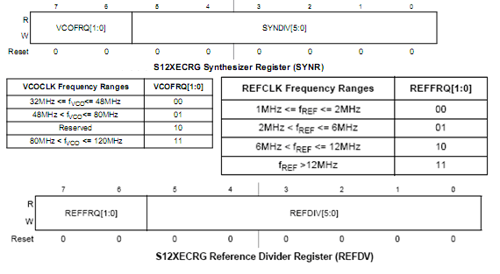
CRG Flags Register（CRGFLG）
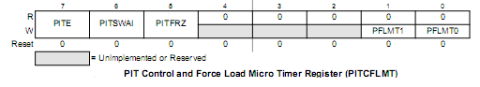

PITE:PIT Module Enable Bit
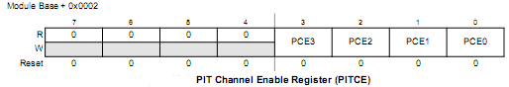
PCE0-3：PIT Enable Bits for Timer Channel 3:0
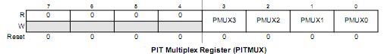
PMUX0-3：PIT Multiplex Bits for Timer Channel 3:0
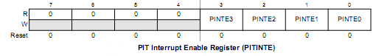
PINTE0-3：PIT Time-out Interrupt Enable Bits for Timer Channel 3:0

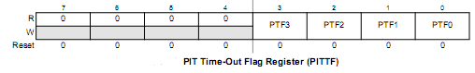
PTF0-3: PIT Time-out Flag Bits for Timer Channel 3:0
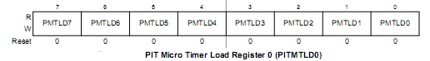
PMTLD0-7: PIT Micro Timer Load Bits 7:0
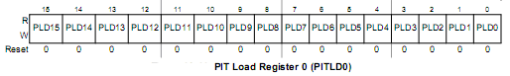
PLD0-15: PIT Load Bits 15:0
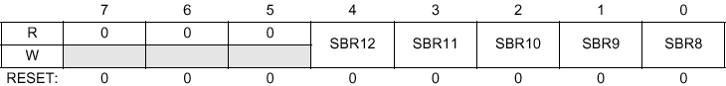

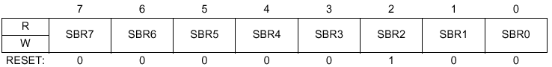

SCIBDH/L - SCI Baud Rate Control Register
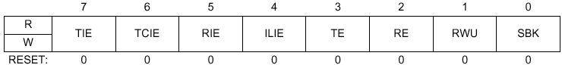

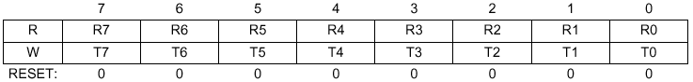
SCISR1 - SCI Status Register 1

SCIDRL - SCI Data Register Low

SCICR2 - SCI Control Register 2
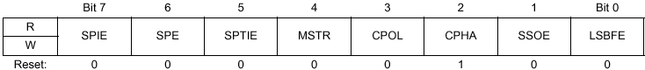

SCICR1 - SCI Control Register 1

2014 - 2015 学年第 1 学期《单片机原理及应用》课程答题纸
学院 班级 学号 姓名

-----------------------〇------------ 装 --------------〇----------------- 订 --------------〇------------------ 线 --------------〇-----------------------------------
五、程序设计题（25分）
1、编写程序：在S12XS实验板上，完成ATD模块的AN14通道的单次转换，转换位数为8位，并在转换结束后将数值送到PORTB口输出。（12分）
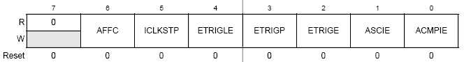
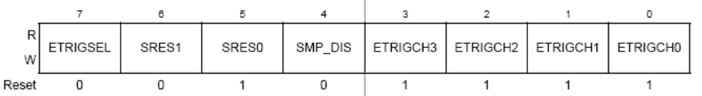
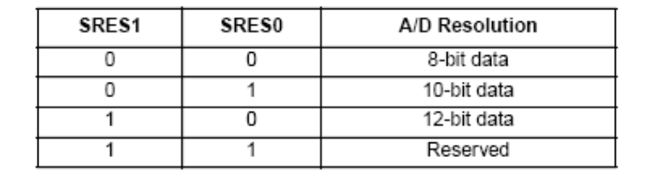
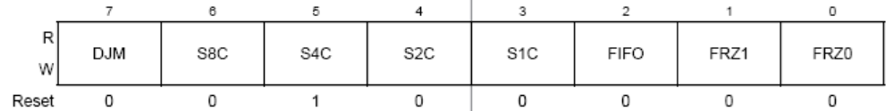
可能用到的ATD模块相关寄存器如下：
ATDCTL1:
ATDCTL2:
AFFC - ATD Fast Flag Clear All
DJM - Result Register Data Justification； FIFO - Result Register FIFO Mode
S8C, S4C,S2C, S1C - Conversion Sequence Length
ATDCTL3:

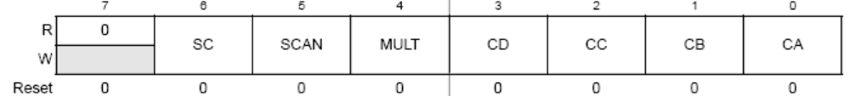
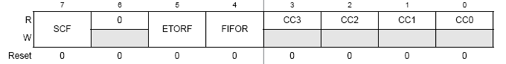
ATDCTL2:
ATDSTAT0:
ATDCTL5:
SCAN - Continuous Conversion Sequence Mode; SC - Special Channel Conversion;
MULT - Multi-Channel Sample ; CD,CC,CB,CA - Analog Input Channel Select Code

SCF - Sequence Complete Flag

2014 - 2015 学年第 1 学期《单片机原理及应用》课程答题纸
学院 班级 学号 姓名

-----------------------〇------------ 装 --------------〇----------------- 订 --------------〇------------------ 线 --------------〇-----------------------------------

2、请编写一个2X6行列式键盘扫描程序，单片机PORTA0～PORTA1接Y1～Y2，PORTA2～PORTA7接X1～X6，编写一子程序，完成键盘扫描，出口参数为所按键的键值。无键按下时，返回0xFF。系统有一位共阳极LED数码管，其公共端接+5V，单片机PORTB0～PORTB7控制数码管的a～g段。编写程序，当键盘输入一位0～9及A、B按键时，数码管显示字符相应字符。（13分）

